Industri RS Makin Kompetitif,
Transformasi Sistem Jadi Kunci Bertahan
Ihfa Firdausya 22/4/2026 21:21

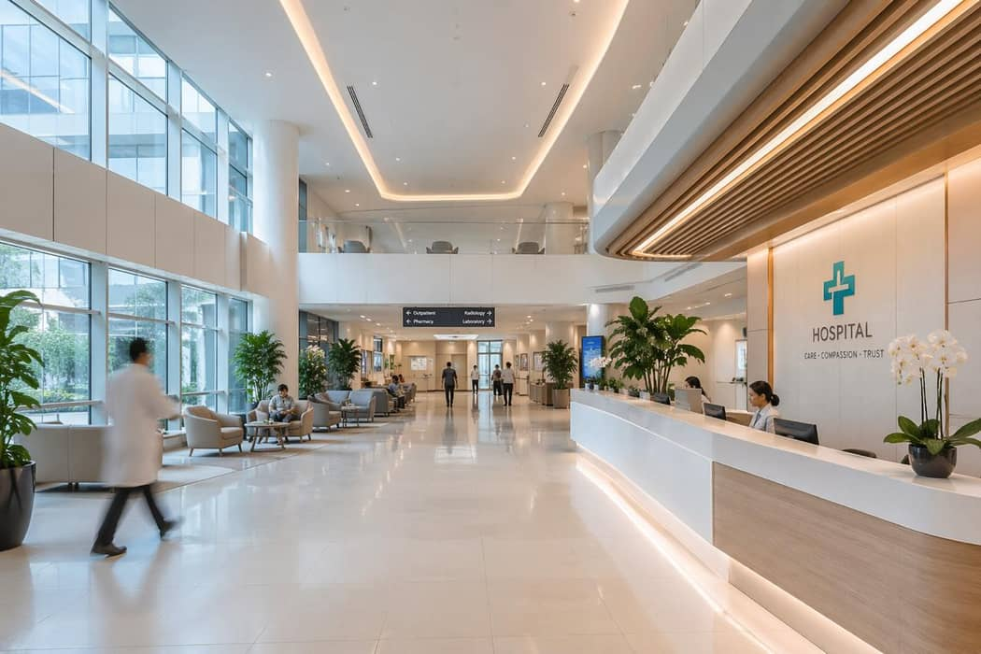
DI tengah dinamika industri kesehatan yang terus berkembang, rumah sakit di Indonesia menghadapi tantangan yang semakin kompleks. Tidak hanya dituntut memberikan layanan medis yang berkualitas, institusi kesehatan juga perlu menjaga keberlanjutan operasional di tengah tekanan biaya, kompetisi, serta perubahan regulasi.
Di balik gedung yang megah dan layanan yang tampak berjalan normal, banyak institusi kesehatan menghadapi tantangan struktural yang tidak selalu terlihat di permukaan.
Ketergantungan pada segelintir dokter kunci, sistem operasional yang belum terstandarisasi, hingga kebutuhan pendanaan yang terus meningkat menjadi persoalan yang kerap dihadapi. Tidak sedikit rumah sakit yang tumbuh secara “natural”, berkembang seiring waktu tanpa fondasi sistem yang benar-benar kuat.
Akibatnya, operasional memang tetap berjalan, tetapi sulit diukur dan dikendalikan. Kinerja terlihat stabil, namun rentan goyah ketika tekanan datang. Dalam banyak kasus, organisasi lebih bergantung pada individu dibandingkan sistem yang solid.
Dari Bertahan ke Bertransformasi
Di titik inilah banyak institusi kesehatan mulai menyadari bahwa bertahan saja tidak cukup. Transformasi menjadi kebutuhan yang tidak bisa ditunda. Namun, tantangan terbesar bukan pada merancang strategi, melainkan pada mengeksekusinya. Di sinilah peran MEDIVARA Healthcare Consulting menjadi relevan. Tidak sekadar sebagai konsultan, MEDIVARA hadir sebagai execution partner yang terlibat langsung dalam proses transformasi, memastikan perubahan tidak berhenti di atas kertas.
“Strategi itu mudah dibuat. Yang sulit adalah memastikan strategi itu benar-benar terjadi di lapangan, dan di situlah kami bekerja,” ujar Lead Advisor Clinical Operations & Governance Excellence MEDIVARA Rima Fatmasari. Pendekatan yang dibawa MEDIVARA menekankan satu hal mendasar, transformasi hanya akan berhasil jika didukung oleh sistem yang kuat dan eksekusi yang disiplin.
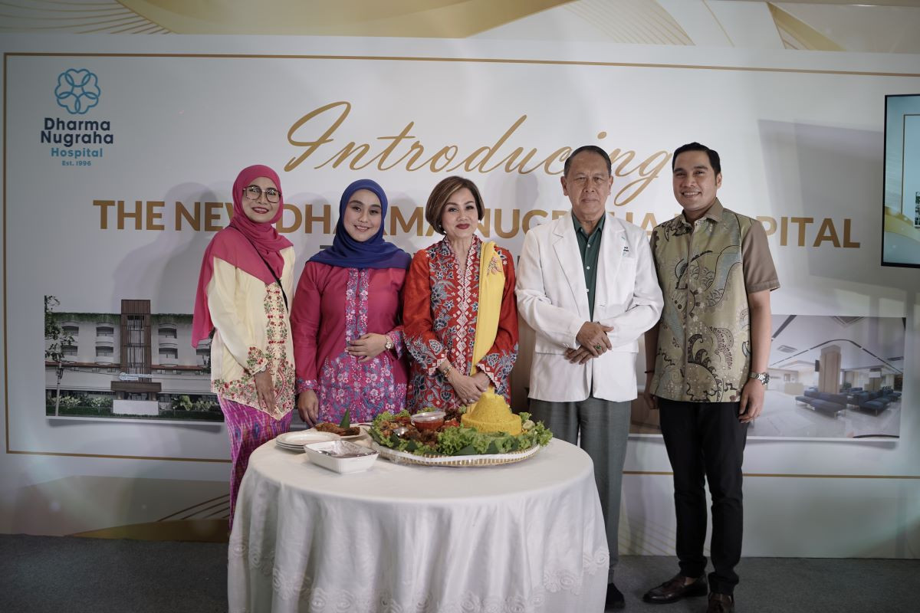
Kiri: Rima Fatmasari, S.Si, Apt., MARS, Lead Advisor Clinical Operations & Governance Excellence MEDIVARA
Membangun Sistem yang Berkelanjutan
Berangkat dari prinsip tersebut, MEDIVARA mengintegrasikan berbagai aspek penting dalam organisasi rumah sakit ke dalam satu kerangka kerja yang terstruktur, mulai dari tata kelola, operasional klinis, hingga pengembangan sumber daya manusia.
Fokusnya bukan hanya memperbaiki yang terlihat bermasalah, tetapi membangun fondasi yang mampu menjaga kualitas secara konsisten dalam jangka panjang. Hal ini dilakukan melalui penyusunan struktur organisasi yang jelas dan akuntabel, penetapan proses operasional yang terstandarisasi agar tidak bergantung pada individu tertentu, serta upaya mengoptimalkan kinerja layanan dan keuangan secara bersamaan. Di saat yang sama, MEDIVARA juga mendorong terbentuknya budaya kerja yang kolaboratif dan berorientasi pada pasien, sehingga perubahan tidak hanya terjadi pada sistem, tetapi juga pada cara kerja tim di dalam organisasi.
“Banyak rumah sakit ingin berubah, tetapi berhenti di tahap perencanaan. Tantangan sebenarnya adalah eksekusi. Di situlah kami berperan, memastikan transformasi benar-benar berjalan dan menghasilkan dampak,” lanjut Rima.
Studi Kasus: Transformasi yang Terukur
Pendekatan ini tercermin dalam transformasi Rumah Sakit Dharma Nugraha, yang memiliki sejarah panjang di bidang onkologi. Sebelum transformasi, rumah sakit ini menghadapi tantangan dalam konsistensi operasional dan koordinasi antar unit. Sistem yang belum terstandarisasi membuat kinerja sulit dikendalikan secara menyeluruh, sementara ketergantungan pada individu kunci cukup tinggi.
Transformasi kemudian difokuskan pada pembenahan sistem secara menyeluruh. “Transformasi bukan tentang memperbaiki yang rusak, tetapi membangun sistem yang membuat organisasi tidak lagi mudah rusak,” menjadi pendekatan utama dalam proses tersebut.
Dalam waktu kurang dari satu tahun sejak pendampingan MEDIVARA, perubahan mulai terlihat. Sistem operasional menjadi lebih terstruktur, manajemen lebih kuat, dan kualitas pelayanan meningkat. Dampaknya tidak hanya pada efisiensi internal, tetapi juga pada pengalaman pasien dan persepsi publik.
“MEDIVARA tidak hanya memberikan arahan, tetapi benar-benar berjalan bersama kami dalam proses transformasi ini. Perubahan yang terjadi bukan hanya di atas kertas, kami merasakannya dalam sistem, tim, dan kepercayaan pasien,” ujar Direktur PT dan pemilik Dharma Nugraha Hospital Sekar Dewi Dinawati Tjindarbumi.
Transformasi yang Nyata
Pada akhirnya, transformasi di sektor kesehatan bukan sekadar tentang perubahan tampilan atau penambahan fasilitas. Lebih dari itu, transformasi adalah tentang membangun organisasi yang tahan terhadap tekanan dan mampu memberikan layanan yang konsisten. Dalam konteks ini, peran MEDIVARA sebagai mitra implementasi menjadi semakin penting, bukan hanya untuk merancang arah perubahan, tetapi memastikan perubahan tersebut benar-benar terjadi.
Karena di tengah kompleksitas industri kesehatan saat ini, transformasi bukan lagi pilihan, melainkan keharusan, bukan untuk sekadar bertahan, tetapi untuk tetap relevan dan berkelanjutan. (E-4)
Source: https://mediaindonesia.com/humaniora/882404/industri-rs-makin-kompetitif-transformasi-sism-jadi-kunci-bertahan

